12 Μαΐου, 2025

**ΔΕΛΤΙΟ ΤΥΠΟΥ**

###### ΑΠΑΣΧΟΛΗΣΗ ΚΥΒΕΡΝΗΣΗΣ ΑΝΑ ΚΑΤΗΓΟΡΙΑ: ΑΠΡΙΛΙΟΣ 2025

**Συνολική Απασχόληση: 55.490**

Η απασχόληση στην Κυβέρνηση τον Απρίλιο του 2025 αυξήθηκε κατά 237 άτομα (0,4%) σε σύγκριση με τον αντίστοιχο μήνα του 2024 και ανήλθε στα 55.490 άτομα. Η απασχόληση στη Δημόσια Υπηρεσία και στις Δυνάμεις Ασφαλείας μειώθηκε κατά 1,2% και 1,1% αντίστοιχα, ενώ στην Εκπαιδευτική Υπηρεσία αυξήθηκε κατά 3,8%. Για την περίοδο Ιανουαρίου – Απριλίου 2025 ο μέσος όρος της συνολικής απασχόλησης στην Κυβέρνηση αυξήθηκε κατά 0,9% σε σύγκριση με την αντίστοιχη περίοδο του 2024.

Τον Απρίλιο του 2025 στη Δημόσια Υπηρεσία απασχολούνταν 11.960 μόνιμοι υπάλληλοι, 4.141 εργοδοτούμενοι αορίστου χρόνου (ΕΑΧ), 1.458 εργοδοτούμενοι ορισμένου χρόνου (ΕΟΧ) και 5.798 ωρομίσθιοι. Το μεγαλύτερο ποσοστό υπαλλήλων στη Δημόσια Υπηρεσία το αποτελούσαν οι μόνιμοι υπάλληλοι (51,2%) και το μικρότερο οι ΕΟΧ (6,2%).

Στην Εκπαιδευτική Υπηρεσία απασχολούνταν 12.461 μόνιμοι υπάλληλοι, 947 ΕΑΧ, 4.824 ΕΟΧ και 141 ωρομίσθιοι. Το μεγαλύτερο ποσοστό υπαλλήλων στην Εκπαιδευτική Υπηρεσία το αποτελούσαν οι μόνιμοι υπάλληλοι (67,8%) και το μικρότερο οι ωρομίσθιοι (0,8%).

Στις Δυνάμεις Ασφαλείας απασχολούνταν 8.430 μόνιμοι υπάλληλοι, 4.304 ΕΑΧ, 267 ΕΟΧ και 759 ωρομίσθιοι. Το μεγαλύτερο ποσοστό υπαλλήλων στις Δυνάμεις Ασφαλείας το αποτελούσαν οι μόνιμοι υπάλληλοι (61,3%) και το μικρότερο οι ΕΟΧ (1,9%).

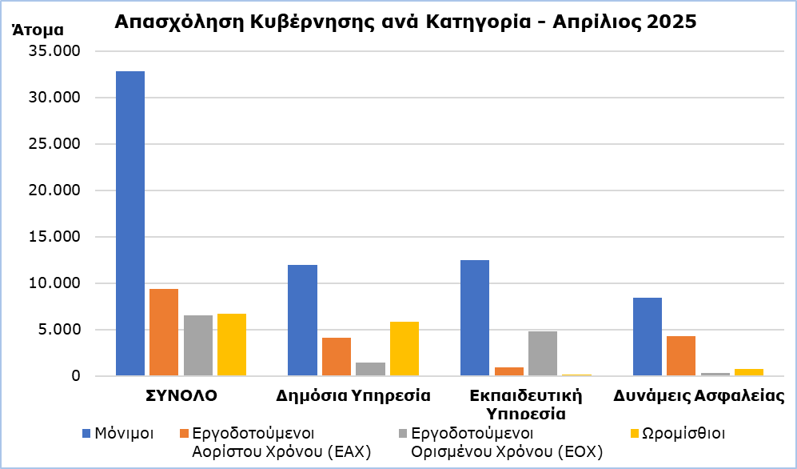

|  |  |  |  |  |  |  |
| --- | --- | --- | --- | --- | --- | --- |
| **Πίνακας** |  |  |  |  |  |  |
| **Κατηγορία Προσωπικού** | | **Αριθμός Ατόμων** | |  | **Μεταβολές (%)** | |
| **Απρίλιος**  **2024** | **Απρίλιος**  **2025** |  | **Απρ 25/**  **Απρ 24** | **Ιαν - Απρ 25/**  **Ιαν - Απρ 24** |
| **Δημόσια**  **Υπηρεσία** | **Σύνολο** | **23.630** | **23.357** |  | **-1,2** | **-0,2** |
| Μόνιμοι | 12.238 | 11.960 |  | -2,3 | -0,6 |
| Εργοδοτούμενοι Αορίστου Χρόνου (ΕΑΧ) | 4.274 | 4.141 |  | -3,1 | -2,7 |
| Εργοδοτούμενοι Ορισμένου Χρόνου (ΕΟΧ) | 1.334 | 1.458 |  | 9,3 | 11,8 |
| Ωρομίσθιο Προσωπικό | 5.784 | 5.798 |  | 0,2 | -0,1 |
| **Εκπαιδευτική Υπηρεσία** | **Σύνολο** | **17.704** | **18.373** |  | **3,8** | **3,7** |
| Μόνιμοι | 11.910 | 12.461 |  | 4,6 | 4,8 |
| Εργοδοτούμενοι Αορίστου Χρόνου (ΕΑΧ) | 1.193 | 947 |  | -20,6 | -20,2 |
| Εργοδοτούμενοι Ορισμένου Χρόνου (ΕΟΧ) | 4.449 | 4.824 |  | 8,4 | 7,7 |
| Ωρομίσθιο Προσωπικό | 152 | 141 |  | -7,2 | -8,1 |
| **Δυνάμεις Ασφαλείας** | **Σύνολο** | **13.919** | **13.760** |  | **-1,1** | **-1,1** |
| Μόνιμοι | 8.182 | 8.430 |  | 3,0 | 2,5 |
| Εργοδοτούμενοι Αορίστου Χρόνου (ΕΑΧ) | 4.688 | 4.304 |  | -8,2 | -7,7 |
| Εργοδοτούμενοι Ορισμένου Χρόνου (ΕΟΧ) | 300 | 267 |  | -11,0 | -0,5 |
| Ωρομίσθιο Προσωπικό | 749 | 759 |  | 1,3 | 0,8 |
| **Σύνολο** | **Σύνολο** | **55.253** | **55.490** |  | **0,4** | **0,9** |
|  | Μόνιμοι | 32.330 | 32.851 |  | 1,6 | 2,2 |
|  | Εργοδοτούμενοι Αορίστου Χρόνου (ΕΑΧ) | 10.155 | 9.392 |  | -7,5 | -7,0 |
|  | Εργοδοτούμενοι Ορισμένου Χρόνου (ΕΟΧ) | 6.083 | 6.549 |  | 7,7 | 8,2 |
|  | Ωρομίσθιο Προσωπικό | 6.685 | 6.698 |  | 0,2 | -0,2 |

**ΜΕΘΟΔΟΛΟΓΙΚΕΣ ΠΛΗΡΟΦΟΡΙΕΣ**

**Κάλυψη Στοιχείων**

Στην απασχόληση της Κυβέρνησης περιλαμβάνονται: η Δημόσια Υπηρεσία, η Εκπαιδευτική Υπηρεσία και οι Δυνάμεις Ασφαλείας. Στη Δημόσια Υπηρεσία περιλαμβάνονται οι υπάλληλοι των Υπουργείων, Τμημάτων και Υπηρεσιών. Στην Εκπαιδευτική Υπηρεσία περιλαμβάνονται οι υπάλληλοι που υπηρετούν στις σχολικές μονάδες καθώς και το προσωπικό του Κέντρου Παραγωγικότητας και του Ανώτερου Ξενοδοχειακού Ινστιτούτου. Στις Δυνάμεις Ασφαλείας περιλαμβάνονται: η Αστυνομία, η Πυροσβεστική Υπηρεσία και η Εθνική Φρουρά. Και στις τρεις κατηγορίες οι υπάλληλοι διαχωρίζονται σε μόνιμους, εργοδοτούμενους αορίστου και ορισμένου χρόνου και ωρομίσθιο προσωπικό (τακτικό, έκτακτο και εποχικό).

Στα στοιχεία δεν περιλαμβάνονται τα Μέλη της Βουλής των Αντιπροσώπων (Βουλευτές και Εκπρόσωποι Θρησκευτικών Ομάδων).

**Πηγή Στοιχείων**

Πηγή των στοιχείων για την απασχόληση στην Κυβέρνηση είναι το Γενικό Λογιστήριο της Δημοκρατίας. Τα στοιχεία αφορούν σε άτομα τα οποία πληρώθηκαν τον συγκεκριμένο μήνα ανεξαρτήτως της περιόδου και της διάρκειας απασχόλησης.

**Διακοπή στη Χρονοσειρά**

Από τον Ιανουάριο του 2024 καταργήθηκε ο διαχωρισμός σε μόνιμο και έκτακτο προσωπικό. Η Στατιστική Υπηρεσία έχει αναπροσαρμόσει τη διάρθρωση του κυβερνητικού προσωπικού σε μόνιμους, εργοδοτούμενους αορίστου χρόνου (ΕΑΧ), εργοδοτούμενους ορισμένου χρόνου (ΕΟΧ) και ωρομίσθιο προσωπικό. Συνεπώς, υπάρχει διακοπή στη χρονοσειρά και τα στοιχεία δεν είναι συγκρίσιμα με τα στοιχεία των προηγούμενων μηνών.

***Για περισσότερες πληροφορίες:***

Πύλη Στατιστικής Υπηρεσίας, υπόθεμα [Αγορά Εργασίας](https://www.cystat.gov.cy/el/SubthemeStatistics?s=43)

[CYSTAT-DB](https://cystatdb.cystat.gov.cy/pxweb/el/8.CYSTAT-DB/8.CYSTAT-DB__Labour%20Market__) (Βάση Δεδομένων)

[Μεθοδολογικές Πληροφορίες](https://www.cystat.gov.cy/el/MethodologicalDetails?m=2255)

*Επικοινωνία*

Μαρία Κκουσιή: Τηλ:+357-22602235, Ηλ. Ταχ.: [mkkoushi@cystat.mof.gov.cy](mailto:mkkoushi@cystat.mof.gov.cy)